При осуществлении любительского рыболовства в случае добычи (вылова) водных биоресурсов, запрещенных к добыче (вылову), а также видов водных биоресурсов добыча (вылов) которых осуществляется по разрешениям и/или путевкам и не поименованных в разрешении и/или путевке, указанные водные биоресурсы должны выпускаться в естественную среду обитания с наименьшими повреждениями.

Кроме того, в соответствии с правилами рыболовства для Северного рыбохозяйственного бассейна при осуществлении промышленного и прибрежного рыболовства в Баренцевом море запрещается добыча (вылов) всех видов водных биоресурсов сетными орудиями добычи (вылова) от мыса Канин Нос на западе до реки Промой (поселок Варандей) на востоке в период хода лосося атлантического (семги) - с 1 июля по 31 октября.

В ходе проведения рейдов по охране водных биологических ресурсов, животного мира и среды их обитания на территории Ненецкого автономного округа к административной ответственности привлечено 25 жителей округа, изъято 4000 метров орудий лова, наложен арест на 4 маломерных судна и лодочные моторы. Наложено административных наказаний в виде штрафов на сумму более 80 тысяч рублей. В отношении 2 граждан возбуждены уголовные дела за нарушение правил добычи водных биологических ресурсов.

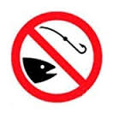

 | Памятка  гражданам при осуществлении любительского и спортивного рыболовства без путевок. | 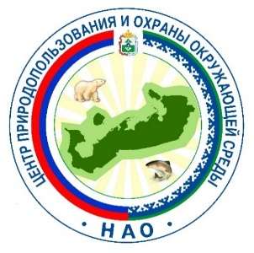
Казенное учреждение Ненецкого автономного округа «Центр природопользования и охраны окружающей среды» предупреждает жителей округа о соблюдении законодательства Российской Федерации в области охраны водных биологических ресурсов, животного мира и среды их обитания, за нарушение которого предусмотрена АДМИНИСТРАТИВНАЯ и УГОЛОВНАЯ ответственность.
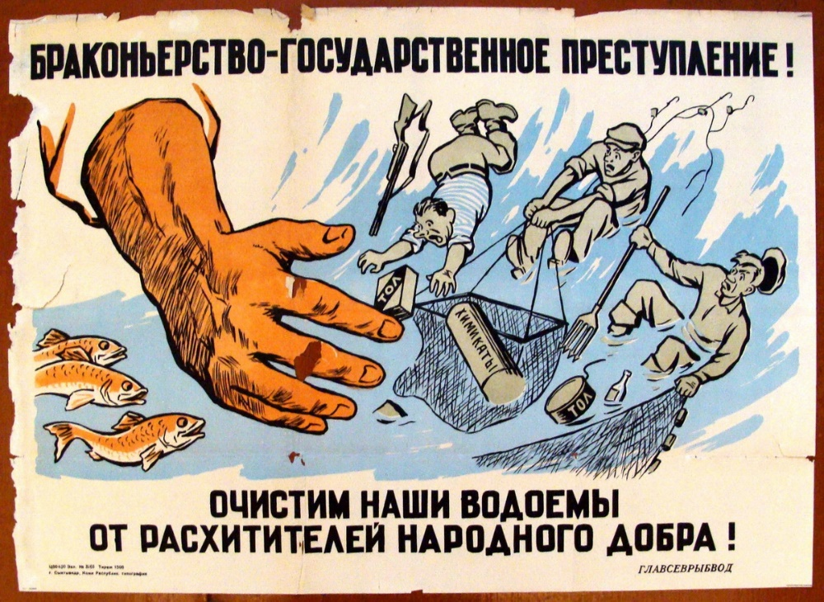
О всех случаях нарушения законодательства Российской Федерации в области охраны водных биологических ресурсов, животного мира и среды их обитания Вы можете сообщить в КУ НАО «ЦПиООС» по тел. 4-02-34.
В соответствии с правилами рыболовства для Северного рыбохозяйственного бассейна, утвержденными приказом Минсельхоза России от 30 октября 2014 года № 414 запрещается осуществлять любительское и спортивное рыболовство в водных объектах рыбохозяйственного значения или их частях, расположенных на территории Ненецкого автономного округа:
а) объячеивающими, отцеживающими и стационарными орудиями добычи (вылова), за исключением добычи (вылова) сельди чешско-печорской, наваги, корюшки азиатской зубастой, камбалы речной в реках Несь, Чижа, Шойна, Волонга с притоками Травянка и Кумушка; Великая; Черная (впадающая в Чешскую губу Баренцева моря) с притоком Малая Черная); Васькина; Индига с притоком Белая - с 1 июля по 10 октября;
б) на реке Печора ставными сетями - с 1 июля по 10 октября, за исключением добычи (вылова) частиковых видов рыб в заливах и курьях реки Печора.
Запрещается добыча (вылов):
- молоди: лосося атлантического (семги), лосося озерного, палии и кумжи (форели) (пресноводная жилая форма);
- лосося озерного;
Запрещается добыча (вылов) без путевок:
- лосося атлантического (семги);
- нельмы;
- гольцов (арктических проходных);
- омуля арктического;
- стерляди;
- морских млекопитающих.
При случайной поимке указанные виды водных биоресурсов подлежат выпуску в естественную среду обитания с наименьшими повреждениями.

При любительском и спортивном рыболовстве запрещается:
- добыча (вылов) сетными орудиями добычи (вылова), в том числе ловушками разного типа и конструкций, за исключением случаев, предусмотренных Правилами рыболовства;
- добыча (вылов) гоном, способом багрения, на поддев, с применением самоловов, при помощи бряцал и ботания, способом глушения;
- использование крючковых орудий добычи (вылова) с применением любого привода катушки с леской (шнуром) кроме ручного;
- установка заколов, завалов и других видов заграждений;

Любительское и спортивное рыболовство без путевки осуществляется следующими орудиями добычи (вылова):
а) ручными крючковыми орудиями добычи (вылова) всех видов и наименований с общим количеством одинарных, двойных или тройных крючков не более 10 штук в реках и ручьях, не более 20 штук в озерах, не более 100 штук в море на орудиях добычи (вылова) у гражданина, если иное не предусмотрено Правилами рыболовства;
б) специальными ружьями и пистолетами для подводной охоты без применения автономных дыхательных аппаратов;
в) водорослей, морских трав, водных беспозвоночных и иглокожих - ручным сбором с использованием аквалангов и других автономных дыхательных аппаратов, а также ручным сбором из штормовых выбросов;
д) гражданам, зарегистрированным по месту жительства в сельских прибрежных населённых пунктах Ненецкого автономного округа во внутренних морских водах (за исключением акваторий морских портов), указанных субъектов одностенными ставными сетями общей длиной не более 50 м и высотой не более 3 м с размером (шагом) ячеи от 16 до 36 мм на одного гражданина;
ж) в водных объектах рыбохозяйственного значения Ненецкого автономного округа одностенными ставными сетями общей длиной не более 50 м и высотой не более 3 м на одного гражданина с размером (шагом) ячеи согласно Правил рыболовства:
- на реке Печора с 1 декабря до распадения льда в границах сельских поселений (для жителей этих сельских населенных пунктов);
- в тундровых озерах;
- на разливах рек от распадения льда до 30 июня.

